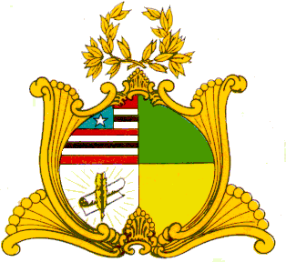
ESTADO DO MARANHÃO
ASSEMBLEIA LEGISLATIVA DO MARANHÃO
INSTALADA EM 16 DE FEVEREIRO DE 1835
GAB. DEP. ARISTON
REQUERIMENTO Nº /2023

Nos termos do que dispõe o Art. 163, Inciso VIII, do Regimento Interno desta Augusta Casa Legislativa, Requeiro a Vossa Excelência, depois de Manifestado o Plenário, que seja realizada uma Sessão Solene em homenagem ao Dia Nacional dos Bombeiros Militares (Dois de Julho) e distribuição de placa individualizada em Mensagem de Aplausos e Regozijo a Coordenadora Rosemary Cristina Alves Coelho Azevedo Maj. QOCBM e aos instrutores do Curso de Brigada de Incêndio – Divisão de Prevenção e Combate a Incêndio e Emergência, pela realização do Curso Básico de Brigada de Incêndio, realizado no período de 21/03 a 07/04/2023, na Assembleia Legislativa do Estado do Maranhão, cujo objetivo foi preparar pessoas voluntárias para adquirirem conhecimento na área e atuarem na prevenção e combate a princípio de incêndio, bem como prestarem os primeiros socorros as vítimas de prováveis acidentes, segue a lista dos militares:

- – Rosemary Cristina Alves Coelho Azevedo - MAJ QOCBM;
- – Maikon Ferreira Sousa – CAP QOCBM;
- – Karoliny Souza Bezerra – 2º TEN QOCBM;
- – Arnaldo Correia Cardoso Junior - 1º TEN QOEBM;
- – Saulo Tonello - 2º TEN QOCBM;
- – Arlandex Chagas Cantanhede Marinho – ST BM;
- –Clóvis Eduardo França Silva– ST BM;
- – Jorge da Conceição Pereira Costa – 1º SGT BM;
- –Manoel Camilo do Nascimento Neto - 1º SGT BM;
- – Manoel de Jesus Soares Lobato Filho - 2º SGT BM;
- – Renato de Castro Mendes - 2º SGT BM
- – Joerbet Mendes Froes - 2º SGT BM.

Plenário Deputado Estadual “Nagib Haickel” do Palácio “Manoel Beckman”, em São Luís, 20 de junho de 2023.

ARISTON
DEP. ESTADUAL - PSB

